我的VPS下tomcat路径：

/usr/tomcat/ap/webapps/ROOT/

/usr/tomcat/ap/bin/shutdown.sh

/usr/tomcat/ap/bin/startup.sh

Android中的activity如果开启了子线程，即使当前此activity被finish，子线程如果没有执行完毕，也依旧会在后台继续执行。有时候会产生bug，因此最好的解决方法是在run方法中的while循环添加变量控制，while(run)，退出activity时将run=false即可。

activity默认在屏幕横竖切换时会reset，即从头开始执行，对正在运行的进程来说是非常不合理的，修改这种情况的方法是在manifest文件，在该activity的属性中添加android:configChanges="orientation|keyboardHidden|screenSize" 即可。

在.xml文件中，引用属性时，@开头表示引用系统公共资源，？开头表示引用当前主题的资源。

AS中添加函数或者类的注释的快捷键设置是fix doc comment，在keymap中可以自定义新的快捷键。

代码注释时不区分大小写：

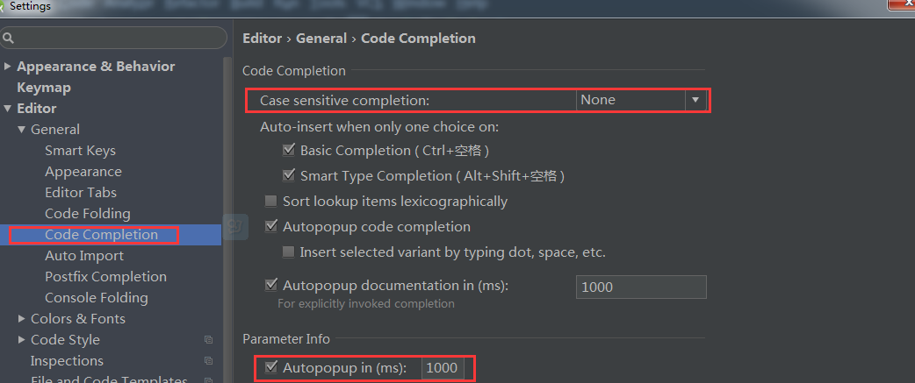

Android Studio下新建类的注释设置：

#set( $USER = "zhangHaiTao" )

/**

* Created by ${USER} on ${DATE}.

*/

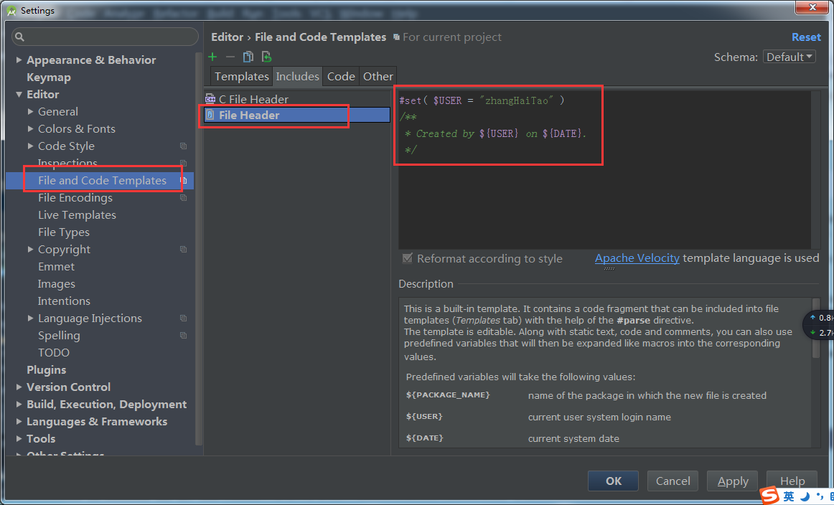

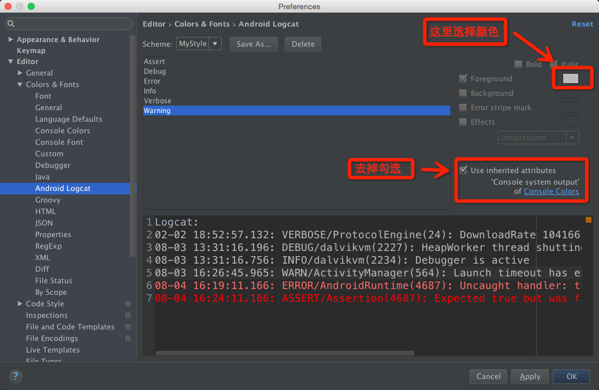修改Logcat颜色

| **Log级别** | **色值** |
| --- | --- |
| VERBOSE | BBBBBB |
| DEBUG | 0070BB |
| INFO | 48BB31 |
| WARN | BBBB23 |
| ERROR | FF0006 |
| ASSERT | 8F0005 |

背景图片设置：

https://www.zhihu.com/question/38958773

插件地址：https://plugins.jetbrains.com/plugin/1833?pr=idea

position可以设置为center

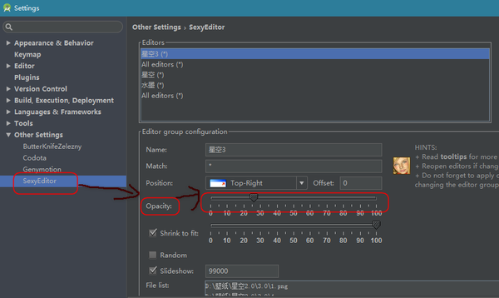

# AS快捷键：

根据构造函数，自动生成变量名声明，快捷键为：Ctrl+Alt+V

| Alt + Enter | 在xml中是提取资源，如从布局文件中提取字符串到strings.xml文件中  修复代码错误 |
| --- | --- |

给方法和类添加注释：



代码提示：



Alt+Insert：生成get,set，构造方法，使用ButterKnife抽取布局文件中的控件。

Ctrl(Command)+F12 显示当前文件的结构

Ctrl(Command)+H 显示类继承结构图

Ctrl(Command)+ ] / [ 跳转到代码块结束/开始处

Ctrl(Command)+Z 倒退

Ctrl(Command)+Shift+Z 向前

Ctrl(Command)+Alt(Option)+T 把选中的代码放在 try{} 、if{} 、 else{} 里

Shift+Enter 在当前行的下面插入新行，并移动光标到新行

Ctrl(Command)+Enter 在当前行的上面插入新行，并移动光标到新行（此功能光标在行首时有效）

Ctrl(Command)+Alt(Option)+L 格式化代码

Ctrl(Command)+Alt(Option)+I 将选中的代码进行自动缩进编排

Ctrl(Command)+Alt(Option)+O 优化导入的类和包

Ctrl+O：覆盖方法

Ctrl+Q：查看方法的注释文档。

Ctrl+P:提示方法的参数信息

Ctrl+X：删除一行

Ctrl+E:最近打开的文件

Ctrl+H:显示类结构图

F2或Shift+F2:在高亮错误或警告快速定位

Ctrl+Shift+C:对比最近修改的代码

Alt(Option)+Left/Right 切换代码视图

Ctrl+Alt+Left/Right:返回至上次浏览的位置

Ctrl(Command)+Shift+Back 跳转到上次编辑的地方

Ctrl(Command)+Shift+U 大小写切换

Ctrl(Command)+Backspace 按单词删除

Ctrl(Command)+B 统计变量使用情况 快速打开光标处的类或方法